Motion till årsstämma i BRF Krukmakaren

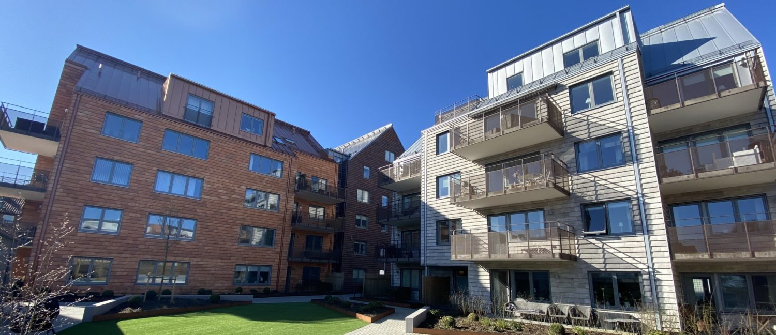

Här skrivs en rubrik som kortfattat och tydligt beskriver ärendet

Bakgrund
Ersätt den här informationstexten med din bakgrund till förslaget. Skriv vad ärendet handlar om. Inled med att skriva en bakgrund till din motion, anledning till att du skriver den, problemställningen, vilka fördelar som kan uppnås, konkreta exempel som förklarar motionen.

Förslag till beslut

Ersätt den här informationstexten med ditt förslag till beslut. Lämna om möjligt förslag på eventuella riktlinjer för genomförandet samt eventuella alternativa lösningar. Ditt förslag skall vara konkret så röstning med alternativen ”ja” eller ”nej” kan genomföras.

Avsluta med
Jag föreslår föreningsstämman att besluta enligt förslaget.

Ort - ÅÅÅÅ-MM-DD

____________________________________ ________________
Namn Lgh nr

